Model (Nachtrag)
Neben den Klassen Auction, User und dem Interface Messages, die bereits in Task07 beschrieben sind, zählen laut UML noch die verschiedenen Events zum Model welche vom Auction Server an den Analytics Server gesendet werden sollen, um Aufzeichnungen zu machen. Dazu gibt es eine Hauptklasse Event und zusätzlich noch die verschiedenen Typen von Events, die von der Hauptklasse erben. Je nachdem was am Auction Server passiert, wird das entsprechende Event an den Analytics Server geschickt. Die einzelnen Eventtypen enthalten alle relevanten Daten, welche später vom Analytics Server aufgezeichnet werden.
Unten sind die entsprechenden Gründe für die Events aufgelistet.
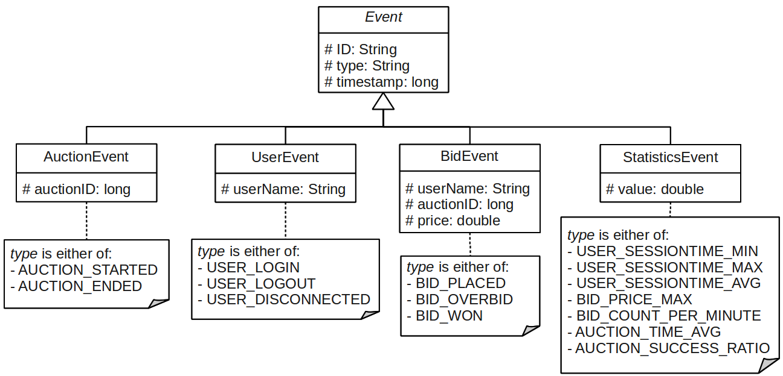

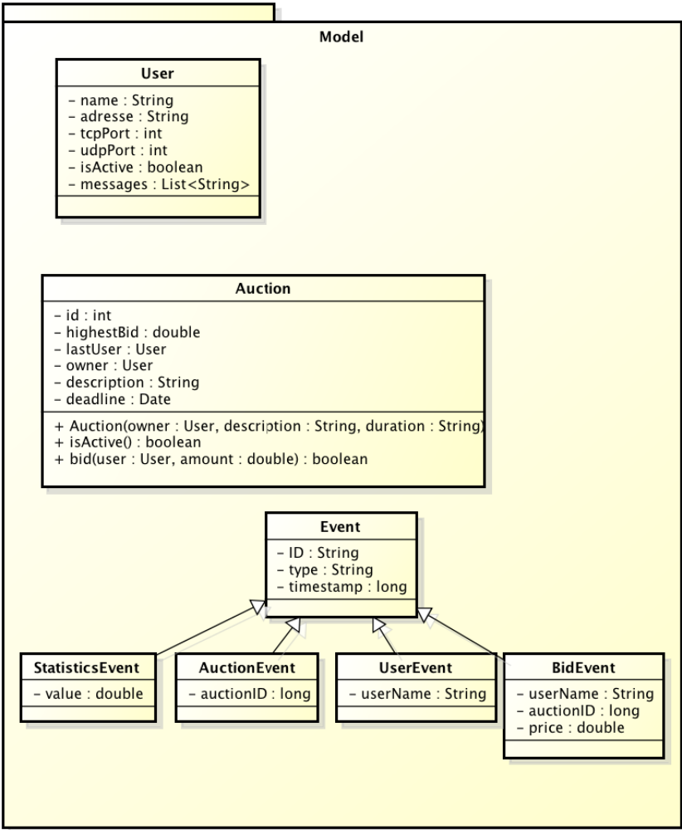

Messages (alt)
Das Model beschreibt alle Messages die vom Client gesendet werden. Es wird durch ein Interface und den jeweiligen Implementierungen dieses Interfaces repräsentiert. Das Model besteht aus den Objekten SuccessMessage, ErrorMessage, BidMessage, CreateMessage, LoginMessage, LogoutMessage. Das Objekt SuccessMessage wird an den User bei einem erfolgreichen Vorgang gesendet. Sie besitzt das Attribut Content in Form eines Strings, für den Inhalt der Message und eine Getter Methode um diesen Content zu erhalten. Das Objekt ErrorMessage wird dem User bei einem fehlgeschlagenen Vorgang gesendet. Ansonsten ist es vom Aufbau her genau gleich wie die SuccessMessage. Das Objekt BidMessage wird dem Auction Server gesendet um auf eine Auktion zu bieten. Es besitzt den Namen des Clients, die ID der Auktion und die Höhe des Betrags welcher geboten werden soll als Attribut. Das Objekt CreateMessage wird dem Server gesendet um eine neue Auktion zu erstellen. Sie besitzt wiederum den Namen des Users als Attribut, allerdings auch noch die Beschreibung der Auktion und die Dauer der Auktion. Die Objekte LoginMessage und LogoutMessage werden an den Server gesendet um sich einzuloggen bzw. auszuloggen. Mitgesendet wird der Name des Users der eingeloggt werden soll als Attribut.
Alle Messages besitzen die Methode getName() welche vom Interface bereitgestellt wird. Diese Methode ist dazu da um sich die Namen der Messages zu holen.

